贵阳职业技术学院
2016~ 2017 学年度第一学期考试（A）卷
出卷部门《信息科学系》 考试科目：《软件基础》
1.考试时间：100分钟。
2.请考生首先按要求在试卷装订线内填写您的姓名、考号、校区和所在教学单位的名称。
3.请仔细阅读各种题目的回答要求，在规定的位置填写您的答案。
4.不要在试卷上乱写乱画，不要在标封区填写无关的内容。
总分 |  | 题号 | 一 | 二 | 三 | 四 | 五
核分人 |  | 题分 | 10 | 20 | 20 | 20 | 30
复查人 |  | 得分

得分 | 评卷人 | 复查人
得分 | 评卷人 | 复查人
- 单项选择题（共10分,每小题2分）

- DOS指的是（ ）
  - Windows系统的早期版本
  - 一种文件系统
  - 微软公司80年代推出的一种PC机磁盘操作系统
  - 苹果机操作系统
- 计算机软件指的是 （ ）
  - 处理器、存储器及输入输出设备等
  - 计算机程序及文档，是对计算对象和事务处理规则的描述
  - 代码和文档的集合
  - 某种特定算法用特定编程语言的实现
- 虚拟机指的是（ ）
  - 一种不需要硬件的计算机系统
  - 使用特殊指令的计算机系统，能够运行在另一个计算机系统之上
  - Windows系统自带的一种系统功能
  - 一种特殊的软件，能够模拟的具有完整硬件系统功能的、运行在一个完全隔离环境中的完整计算机系统
- 下列哪个是Windows系统的命令行工具？（ ）
  - msconfig
  - compmgmt.msc
  - lusrmgr.msc
  - cmd.exe
- 要查看Windows系统中的硬件设备状态应该使用（）
  - 任务管理器
  - 资源管理器
  - 设备管理器
    - 查看系统属性页面

- 不定项选择题（共20分,每小题5分）

  - Windows系统中最常用的文件系统包括哪些？（ ）
    - NTFS文件系统
    - NFS文件系统
    - FAT32文件系统
    - FAT文件系统
  - 构成一个最小计算机系统，需要有以下哪些组成部分？（ ）
    - 硬盘
    - 内存
    - CPU
    - 显示器
  - 关于格式化，下列说法正确的有（ ）
    - 格式化分为低级格式化和高级格式化，低级格式化在硬盘出厂前就完成了
    - 格式化就是在磁盘上重新建立文件系统的过程，因此格式化会抹除硬盘上原有的全部数据
    - 硬盘格式化应该在硬盘分区之前完成
    - 快速格式化之所以快速是因为实际上并没有擦除硬盘上原有的全部数据

  - 一个Windows操作系统是64位的，意味着（ ）
  - 运行该系统的计算机CPU指令集是64位的
  - 运行该系统的计算机内部总线的位宽是64位的
  - 无法执行32位的应用程序
  - 最大可以支持2⁶⁴bit的内存
得分 | 评卷人 | 复查人
- 填空题（共20分,第一题9分，第二题11分）
- 请将磁盘的三个重要物理参数在下图中标示完整，相应的英文名称已经给出：
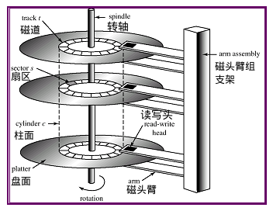
1.track

2.sector

3.cylinder

1.___________, 2._____________, 3_____________

- 下图是一个RAID磁盘阵列，数据现有数据A,B，C分为若干条带（strip）存入，并为每个数据生成校验和，生成方式为P_{A} = A₁ +A₂。请将下图空白处补充完整(第一空3分，其余2分)
1._____________, 2.____________, 3._____________，
4._____________, 5.____________
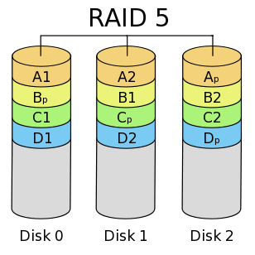
1.

2

3
4
5

- 简答题（共20分,每小题5分）
得分 | 评卷人 | 复查人

- 请简要说明一份好的技术方案调研报告应该包含哪些内容？

- 请简述可以通过哪些措施保障Windows操作系统的使用安全？

- 什么是页面文件？请简述页面文件的作用

- 什么是注册表？注册表有什么作用？

- 应用题（共30分）
得分 | 评卷人 | 复查人
问题背景：
Windows系统使用一段时间以后，系统盘（通常是C盘）的可用存储空间通常会越来越小，如果C盘空间耗尽，系统将无法正常使用。现有用户希望你能帮助他清理C盘空间，将应用程序及用户数据与操作系统本身隔离开来，并尽量保持C盘空间不要继续增长。
系统盘上所占空间最大的内容通常有如下几项：
- Windows操作系统文件，存放于C:\Windows目录
- 应用程序及相关数据，存放于C:\Program Files目录
- 用户文档、配置及数据，存放于C:\Users目录
- 系统页面文件pagefile.sys，存放在C:\ 根目录下
- 系统休眠文件hiberfil.sys,存放在C:\根目录下
- 临时文件，由系统和用户的环境变量%TEMP%和%TMP%指定存放位置
- 根据你所学习到的关于Windows操作系统的知识，你认为可以从哪些方面着手清理C盘空间？（10分）

- 直接删除页面文件会失败，提示无法删除，是中病毒了吗？如果想要将页面文件迁移至其他盘，应该如何做？（5分）

- 系统休眠文件的作用是提供系统休眠功能，在系统休眠时将内存中的数据保存到休眠文件以便从休眠唤醒时能够恢复休眠之前的工作状态。休眠文件的大小应该设置为多少？为什么？（5分）

- 从系统健壮性和安全性的角度出发，你认为Windows系统的C盘应该存放哪些内容才是比较合理的，简述你的理由（10分）

